Memmert se pasa al refrigerante respetuoso con el clima

Cámaras climáticas e incubadores refrigerados por compresor ICHeco/ICPeco ahora refrigerados con CO₂

Schwabach, mayo de 2018.

En ACHEMA 2018, Memmert introduce dos equipos con regulación de temperatura con CO₂ que no daña el clima como refrigerante (R744). La cámara climática ICHeco y el incubador refrigerado con compresor ICPeco no solo son más respetuosos con el medio ambiente, sino que también son más potentes como equipos que se refrigeran con gases fluorados de efecto invernadero.

El refrigerante de CO₂ respetuoso con el clima
Con la eliminación gradual de los refrigerantes sintéticos, Memmert amplía su gama de equipos con regulación de temperatura respetuosos con el medio ambiente. Hace ya muchos años que Memmert cuenta en su programa con equipos con regulación de temperatura sin compresor de refrigeración, respetuosos con el medio ambiente y con refrigeración Peltier, con la cámara de clima constante HPP y el incubador refrigerado IPP.

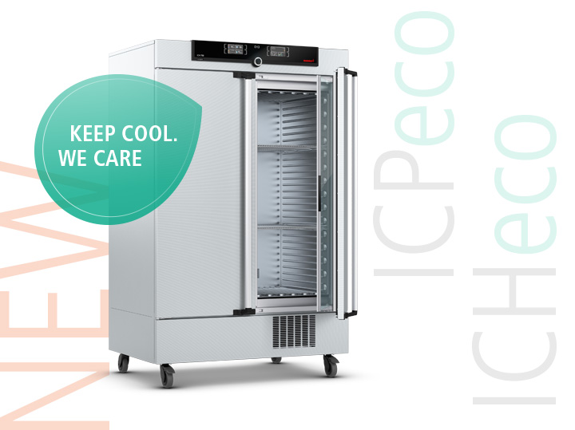
Cámara climática ICHeco/incubador refrigerado con compresor ICPeco de Memmert ahora con refrigerante natural de CO₂ (R744)

Para poder comparar los efectos de las sustancias en el calentamiento de las capas de aire a nivel del suelo y, por lo tanto, para poder comparar el efecto invernadero, se acude al valor GWP (Global Warming Potential). El refrigerante con la denominación abreviada R744 que ya se utiliza en los equipos ICHeco e ICPeco de Memmert y con la fórmula molecular química CO₂ tiene un valor GWP de 1, lo que hace que sea casi inocuo para el clima. Por el contrario, el refrigerante R134a, usado hasta ahora, con un GWP de 1430, contribuye 1430 veces más al efecto invernadero dentro de los primeros 100 años después de haber sido liberado. Además, el R744 no contiene cloro, ni es inflamable ni tóxico y no reduce el ozono en la atmósfera. Es un subproducto de procesos industriales, por lo que se usa mucha menos energía en su producción que en la producción de los refrigerantes fluorados sintéticos.

La norma F-Gas da incentivos para la conversión
La nueva norma F-Gas de la Unión Europea tiene como objetivo reducir las emisiones de gases fluorados de efecto invernadero en un 90 % para 2050 en comparación con los niveles de 1990. Las medidas incluyen, entre otras, reducciones progresivas del volumen y prohibiciones de comercialización. «Memmert ha reaccionado ya en una fase temprana por varias razones», aclara Stefan Kaufmann, Gerente del Departamento de Desarrollo en Memmert. «Por un lado, nuestros nuevos eco-equipos ejercen un impacto positivo en el balance medioambiental de nuestros clientes, por otro lado, destacan por su mejor capacidad de refrigeración.»

Ambos equipos siguen contando con el sistema de eficacia comprobada de regulación de la temperatura del manto de aire Memmert, a través del que se introduce calor en un área grande y de modo rápido, por los cuatro lados de la cámara de trabajo. La cámara de trabajo cerrada herméticamente tiene numerosas ventajas: nada de deshumidificación en la cámara de trabajo, con lo que las muestras sensibles no se secan ni se produce la congelación de la unidad de refrigeración. Además, siempre y cuando no se abra la puerta, la cámara climática ICH ya no consume agua una vez alcanzados los valores nominales.

Responsable del contenido:
Memmert GmbH + Co. KG
Jenny Weisler
Postfach 1720
D-91107 Schwabach (Alemania)
Teléfono: +49 (0) 91 22/925-199
Fax: +49 (0) 9122/14585
E-mail: jweisler@memmert.com

